**Obec Volfartice**

**Zastupitelstvo obce Volfartice**

**Obecně závazná vyhláška obce Volfartice,**

**kterou se vydává Požární řád obce**

Zastupitelstvo obce Volfartice se na svém zasedání konaném dne 26. 4. 2023 usneslo vydat na základě § 29 odst. 1 písm. o) bod 1 zákona č. 133/1985 Sb., o požární ochraně, ve znění pozdějších předpisů (dále jen „zákon o požární ochraně“), a v souladu s § 10 písm. d) a § 84 odst. 2 písm. h) zákona č. 128/2000 Sb., o obcích (obecní zřízení), ve znění pozdějších předpisů, tuto obecně závaznou vyhlášku (dále jen „vyhláška“):

#### *Čl. 1 Úvodní ustanovení*

(1) Tato vyhláška upravuje organizaci a zásady zabezpečení požární ochrany v obci.

(2) Při zabezpečování požární ochrany spolupracuje obec zejména s hasičským záchranným sborem kraje, občanskými sdruženími a obecně prospěšnými společnostmi působícími na úseku požární ochrany.

#### *Čl. 2 Vymezení činnosti osob pověřených zabezpečováním požární ochrany v obci*

1. Ochrana životů, zdraví a majetku občanů před požáry, živelními pohromami a jinými mimořádnými událostmi na území obce Volfartice (dále jen „obec“) je zajištěna jednotkou sboru dobrovolných hasičů obce (dále jen „JSDH obce“) podle čl. 5 této vyhlášky a dále jednotkami požární ochrany uvedenými v příloze č. 1 této vyhlášky.
2. K zabezpečení úkolů na úseku požární ochrany byly na základě usnesení zastupitelstva obce dále pověřeny tyto orgány obce:
3. zastupitelstvo obce - projednáním stavu požární ochrany v  obci minimálně 1 x za 12 měsíců nebo vždy po závažné mimořádné události mající vztah k zajištění požární ochrany v  obci,
4. starosta - zabezpečováním pravidelných kontrol dodržování předpisů a plnění povinností obce na úseku požární ochrany vyplývajících z její samostatné působnosti, a to minimálně 1 x za 12 měsíců.

#### *Čl. 3 Podmínky požární bezpečnosti při činnostech a v objektech se zvýšeným nebezpečím vzniku požáru se zřetelem na místní situaci*

1. Za činnosti, při kterých hrozí zvýšené nebezpečí vzniku požáru, se podle místních podmínek považuje konání veřejnosti přístupných kulturních a sportovních akcí na veřejných prostranstvích, při nichž dochází k manipulaci s otevřeným ohněm a na něž se nevztahují povinnosti uvedené v § 6 zákona o požární ochraně ani v právním předpisu kraje[1] či obce[2] vydanému k zabezpečení požární ochrany při akcích, kterých se zúčastňuje větší počet osob.

Pořadatel akce je povinen konání akce nahlásit min. 2 pracovní dny před jejím započetím na Obecním úřadu Volfartice a na operační středisko Hasičského záchranného sboru Libereckého kraje. Je-li pořadatelem právnická osoba či fyzická osoba podnikající, je její povinností zřídit preventivní požární hlídku[3].

(2) Obec nestanoví se zřetelem na místní situaci žádné objekty se zvýšeným nebezpečím

vzniku požáru ani podmínky požární bezpečnosti požární bezpečnosti vztahující se

k takovým objektům.

#### *Čl. 4 Způsob nepřetržitého zabezpečení požární ochrany v obci*

1. Přijetí ohlášení požáru, živelní pohromy či jiné mimořádné události na území obce je zabezpečeno systémem ohlašoven požárů uvedených v čl. 7.
2. Ochrana životů, zdraví a majetku občanů před požáry, živelními pohromami a jinými mimořádnými událostmi na území obce je zabezpečena jednotkami požární ochrany uvedenými v čl. 5 a v příloze č. 1 vyhlášky.

#### *Čl. 5 Kategorie jednotky sboru dobrovolných hasičů obce, její početní stav a vybavení*

1. Obec zřídila JSDH obce, jejíž kategorie, početní stav a vybavení jsou uvedeny v příloze č. 2 vyhlášky.
2. Členové JSDH obce se při vyhlášení požárního poplachu dostaví ve stanoveném čase do hasičské zbrojnice JSDH obce na adrese Volfartice 106, anebo na jiné místo, stanovené velitelem JSDH.

#### *Čl. 6 Přehled o zdrojích vody pro hašení požárů a podmínky jejich trvalé použitelnosti*

1. Vlastník nebo uživatel zdrojů vody pro hašení požárů je povinen tyto udržovat v takovém stavu, aby bylo umožněno použití požární techniky a čerpání vody pro hašení požárů[4].

(2) Zdroje vody pro hašení požárů jsou stanoveny v nařízení kraje[5]. Zdroje vody pro hašení

požárů na území obce jsou uvedeny v příloze č. 3 vyhlášky. Zdroje vody pro hašení

požárů, jakož i čerpací stanoviště pro požární techniku a vhodné směry příjezdu ke

zdrojům vody jsou vyznačeny v plánku v příloze č. 3 vyhlášky, který se v jednom

vyhotovení předává jednotce požární ochrany uvedené v čl. 5 a jednotce Hasičského

záchranného sboru Libereckého kraje.

1. Vlastníci nebo uživatelé zdrojů vody, které stanovila obec (čl. 6 odst. 3), jsou povinni oznámit obci:
2. nejméně 30 dní před plánovaným termínem provádění prací na vodním zdroji, které mohou dočasně omezit jeho využitelnost pro čerpání vody k hašení požárů, a dále předpokládanou dobu těchto prací,
3. neprodleně vznik mimořádné události na vodním zdroji, která by znemožnila jeho využití k čerpání vody pro hašení požárů.

#### *Čl. 7 Seznam ohlašoven požárů a dalších míst, odkud lze hlásit požár, a způsob jejich označení*

1. Obec zřídila následující ohlašovnu požárů, která je trvale označena tabulkou „Ohlašovna požárů”, a to budovu Obecního úřadu Volfartice, Volfartice 59.

1. Dalšími místy zřízenými obcí, odkud lze hlásit požár a která jsou trvale označena tabulkou „Zde hlaste požár” nebo symbolem telefonního čísla „150” či „112“, je:

hasičská zbrojnice: Volfartice 106 tel: 605 724 555

#### *Čl. 8 Způsob vyhlášení požárního poplachu v obci*

Vyhlášení požárního poplachu v obci se provádí:

1. signálem „POŽÁRNÍ POPLACH”, který je vyhlašován přerušovaným tónem sirény po dobu jedné minuty (25 sec. tón – 10 sec. pauza – 25 sec. tón) nebo
2. signálem „POŽÁRNÍ POPLACH”, vyhlašovaným elektronickou sirénou (napodobuje hlas trubky, troubící tón „HO – ŘÍ”, „HO – ŘÍ”) po dobu jedné minuty (je jednoznačný a nezaměnitelný s jinými signály)
3. v případě poruchy technických zařízení pro vyhlášení požárního poplachu se požární poplach v obci vyhlašuje dopravním prostředkem vybaveným audiotechnikou.

#### *Čl. 9*

Seznam sil a prostředků jednotek požární ochrany

Seznam sil a prostředků jednotek požární ochrany podle výpisu z požárního poplachového plánu Libereckého kraje je uveden v příloze č. 1 vyhlášky.

#### *Čl. 10*

**Zrušovací ustanovení**

Touto vyhláškou se ruší obecně závazná vyhláška č. 1/2016, kterou se vydává požární řád, ze dne 24. 2. 2016.

#### *Čl. 11*

**Účinnost**

Tato vyhláška nabývá účinnosti počátkem patnáctého dne následujícího po dni jejího vyhlášení.

............................. ...................................

Pavel Erben v.r. Mgr. Marie Bernátová v.r.

místostarosta starostka

**Příloha č. 1 k obecně závazné vyhlášce, kterou se vydává Požární řád obce**

**Seznam sil a prostředků jednotek požární ochrany**

**z požárního poplachového plánu Libereckého kraje**

1. Seznam sil a prostředků jednotek požární ochrany pro první stupeň poplachu obdrží ohlašovny požárů obce a právnické osoby a podnikající fyzické osoby, které zřizují jednotku požární ochrany.
2. V případě vzniku požáru nebo jiné mimořádné události jsou pro poskytnutí pomoci na území obce určeny podle I. stupně požárního poplachu následující jednotky požární ochrany:

**k.ú. Nová Ves**

|  |  |  |  |  |
| --- | --- | --- | --- | --- |
| **Jednotky požární ochrany v I. stupni požárního poplachu** | | | | |
|  | **První jednotka požární ochrany** | **Druhá jednotka požární ochrany** | **Třetí jednotka požární ochrany** | **Čtvrtá jednotka požární ochrany** |
| **Název jednotek požární ochrany** | JPO HZS Libereckého kraje – HS Česká Lípa | JSDH Volfartice | JSDH Kamenický Šenov | JSDH Žandov |
| **Kategorie jednotek požární ochrany nebo minimální počty a vybavení hasičské stanice HZS** | JPO I | JPO III/1 | JPO III/1 | JPO III/1 |

**k.ú. Volfartice**

|  |  |  |  |  |
| --- | --- | --- | --- | --- |
| **Jednotky požární ochrany v I. stupni požárního poplachu** | | | | |
|  | **První jednotka požární ochrany** | **Druhá jednotka požární ochrany** | **Třetí jednotka požární ochrany** | **Čtvrtá jednotka požární ochrany** |
| **Název jednotek požární ochrany** | JPO HZS Libereckého kraje – HS Česká Lípa | JSDH Volfartice | JSDH Žandov | JSDH Kamenický Šenov |
| **Kategorie jednotek požární ochrany nebo minimální počty a vybavení hasičské stanice HZS** | JPO I | JPO III/1 | JPO III/1 | JPO III/1 |

Pozn.:

HZS – hasičský záchranný sbor,

JPO – jednotka požární ochrany (příloha k zákonu o požární ochraně),

JSDH – jednotka sboru dobrovolných hasičů,

HS – hasičská stanice,

stupně poplachu – viz § 20 a násl. vyhlášky č. 328/2001 Sb., o některých podrobnostech zabezpečení integrovaného záchranného systému, ve znění pozdějších předpisů.

**Příloha č. 2 k obecně závazné vyhlášce, kterou se vydává Požární řád obce**

**Požární technika a věcné prostředky požární ochrany JSDH obce**

|  |  |  |
| --- | --- | --- |
| **druh** | **značka** | **počet kusů** |
| DA | Ford DA L 1 Z | 1 |
| CAS | Mercedes Benz M2Z CAS-16 | 1 |
| přívěsný vozík | Vezeko | 1 |
| motorová pila | STIHL MS–460 | 1 |
| motorová pila | STIHL MS-271 | 1 |
| kalové čerpadlo | SGK 104P-240V | 1 |
| kalové čerpadlo | PUMPEX 1500 | 1 |
| kalové čerpadlo | EMPH 80 W | 1 |
| plovoucí čerpadlo | PH-1200 GSV | 1 |
| elektrocentrála | KRISCH 8 kW | 1 |
| požární stříkačka | PS-12 | 1 |
| hadice požární tlakové | B75 | 10 |
| hadice požární tlakové | C52 | 16 |
| hadice sací požární | 110/2000 | 5 |
| násypka na plnění protipovodňových pytlů |  | 2 |
| nosítka látková |  | 1 |
| osvětlovací stativ | 2x20W | 2 |
| radiostanice mobilní | Motorola GM – 300, DM 2600 | 1,1 |
| radiostanice přenosná | Motorola P – 145 , DP-1400 | 2,2 |
| radiostanice přenosná | Motorola GP – 300 | 2 |
| přilba | KALISZ AK - 06 | 2 |
| přilba | GALLET F1 SA | 9 |
| svítilna na přilbě | MEGA – LITE MM-AA LED | 10 |
| dýchací přístroj | Saturn S7 typ 3005 | 4 |
| zásobník ocelový |  | 10 |
| ochranná maska k dýchacímu přístroji | SARI – NR Triplex ,SARI kandahár | 4,4 |
| Kyslíkový přístroj | Saturn oxy | 1 |
| ochranný oděv | ZAHAS – ECONOMY | 5 |
| blůza ochranného oděvu | BUSHFIRE – CZ | 9 |
| kalhoty ochranného oděvu | BUSHFIRE – CZ | 9 |
| ochranný oděv | Patriot Plus | 10 |
| zásahová obuv | VESUV, ŠPECIAL, KLASIK | 17 |
| zásahové rukavice | MEGAN , ANGEL | 9,10 |
| zásahové opasky + sekera | SJ1E | 4 |
| broďáky | DUNLOP | 5 |
| prsačky | DUNLOP | 5 |
| nepromokavý kabát | MALABAR, Fireman | 16 |
| vesta záchranná plovací |  | 4 |
| záchranný nastavovací žebřík | PROFI – AL/HN3L | 4 |
| lano dynamické | STATIC – 11 / 30 m , 60m | 4,1 |
| trhací hák nastavovací | AL | 1 |

|  |  |  |
| --- | --- | --- |
| Přetlakový ventilátor | Papin Honda GX-100 | 1 |
| Naftové topidlo | Master BV77E | 1 |
| Elektrocentrála | Heron 15 HP/6,8kW(400v)5,5kW(230v) | 1 |
| Nafukovací stan | Gumotex + kompresor | 1,1 |
| Spací pytel |  | 6 |
| Lehátko skládací |  | 6 |
| Svítilna ruční | stream-light | 7 |
| Proudnice | MDTECH 210071 , TAJFUN | 1,1 |
| Prodlužovací kabel | 400V, 230V | 2,4 |
| Pivní set | Stůl , lavice | 1+2 |
| Reflexní vesta ,CO |  | 6 |
| Kufr s nářadím | 1x elektro, 2x ruč. nářadí | 1,2 |
| Tablet | Samsung A8 , lenovo tab 2 A10-30 | 1,1 |
| Vysavač | Stihl SE62 | 1 |
| Hasící vak | Ermak 20L | 1 |
| Komínová sada | Sada na čištění komínů | 1 |

Počet členů jednotky JSDH: 14

Pozn.:

CAS – cisternová automobilová stříkačka,

DA – dopravní automobil.

**Příloha č. 3 k obecně závazné vyhlášce, kterou se vydává Požární řád obce**

**Přehled zdrojů vody určených pro hašení požárů z nařízení kraje**

|  |  |  |  |  |
| --- | --- | --- | --- | --- |
| **typ zdroje** | **název** | **kapacita** | **čerpací stanoviště** | **využitelnost** |
| přirozený | Rybník pod školou | 1 400 m3 | z hráze | celoroční |
| přirozený | Potok Libchava |  | podél toku | celoroční |
| umělý | Vodní nádrž | 1 900 m3 | z hráze | celoroční |
| umělý | Hydrant podzemní |  | Z hlavní silnice proti č.p. 86 | celoroční |

1. **Plánek obce s vyznačením zdrojů vody pro hašení požárů, čerpacích stanovišť a směru příjezdu k nim**  *- na samostatném listu*

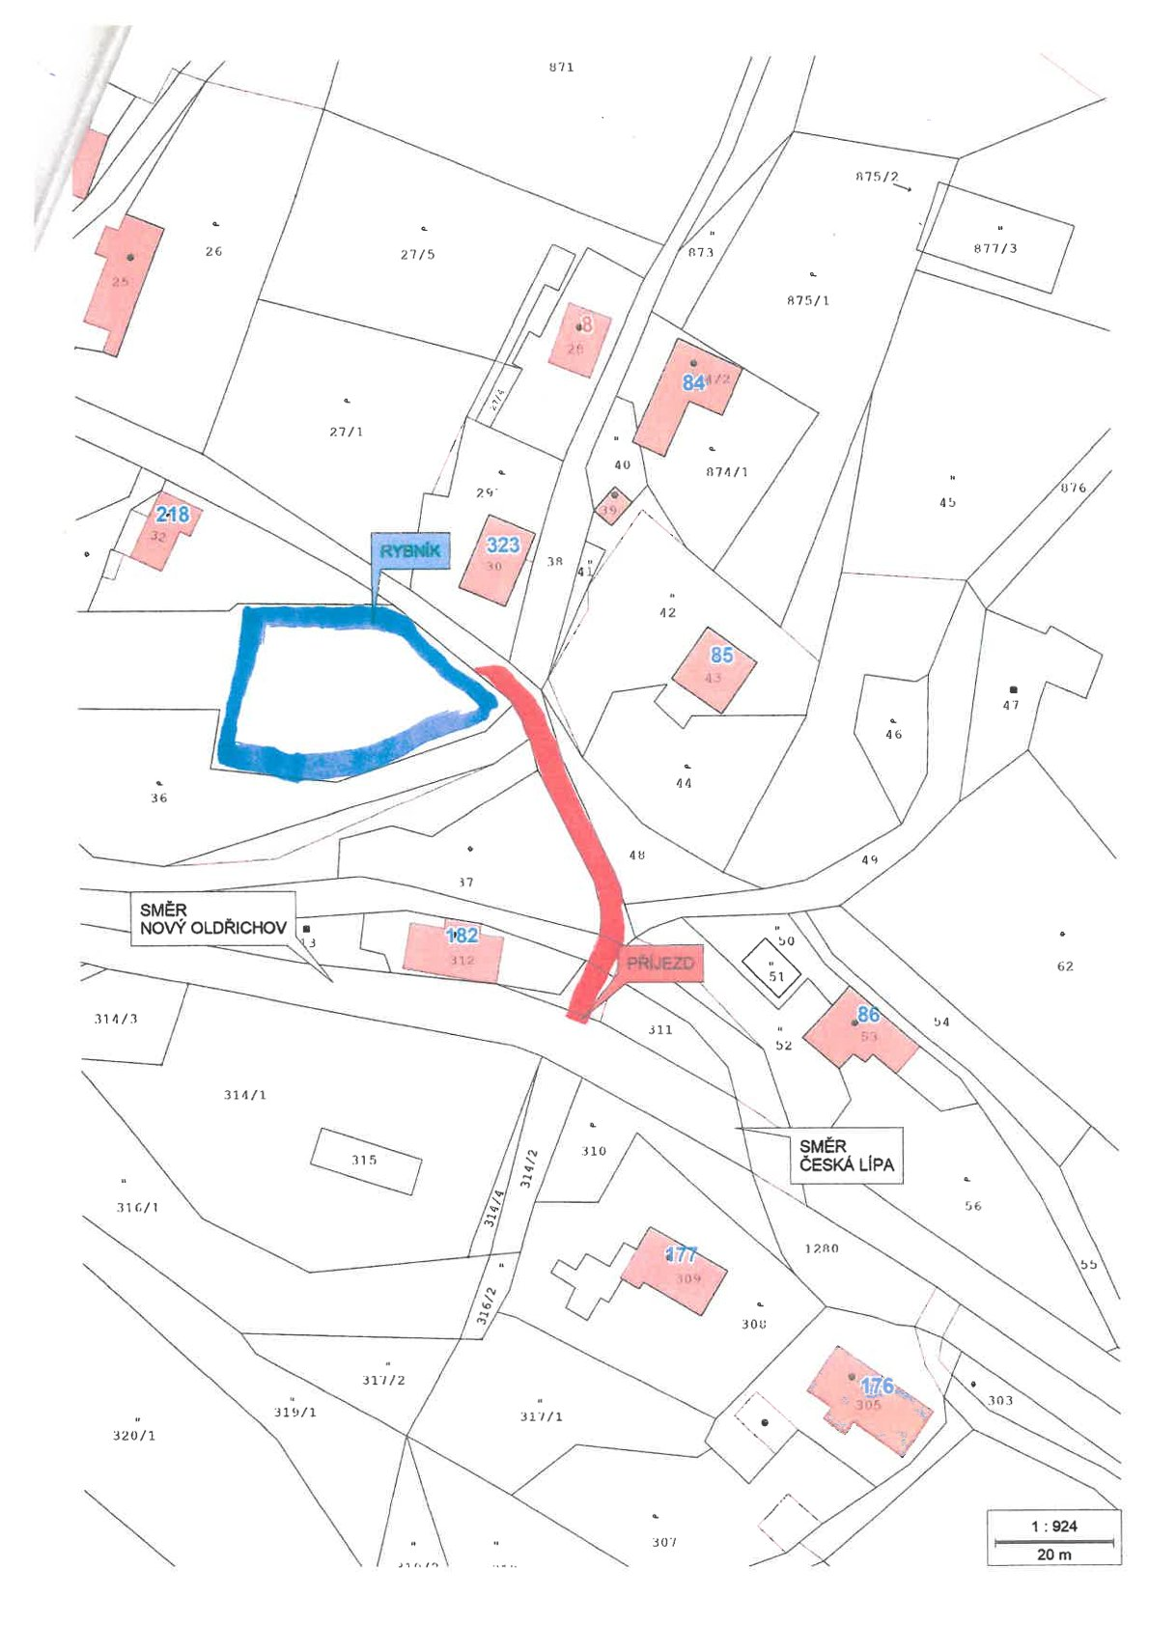

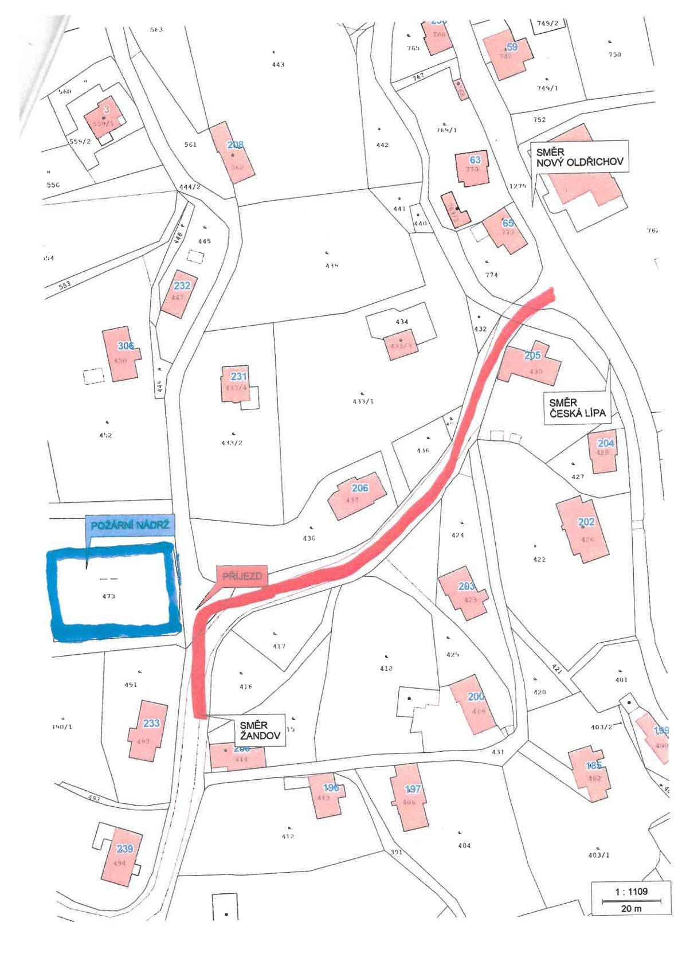

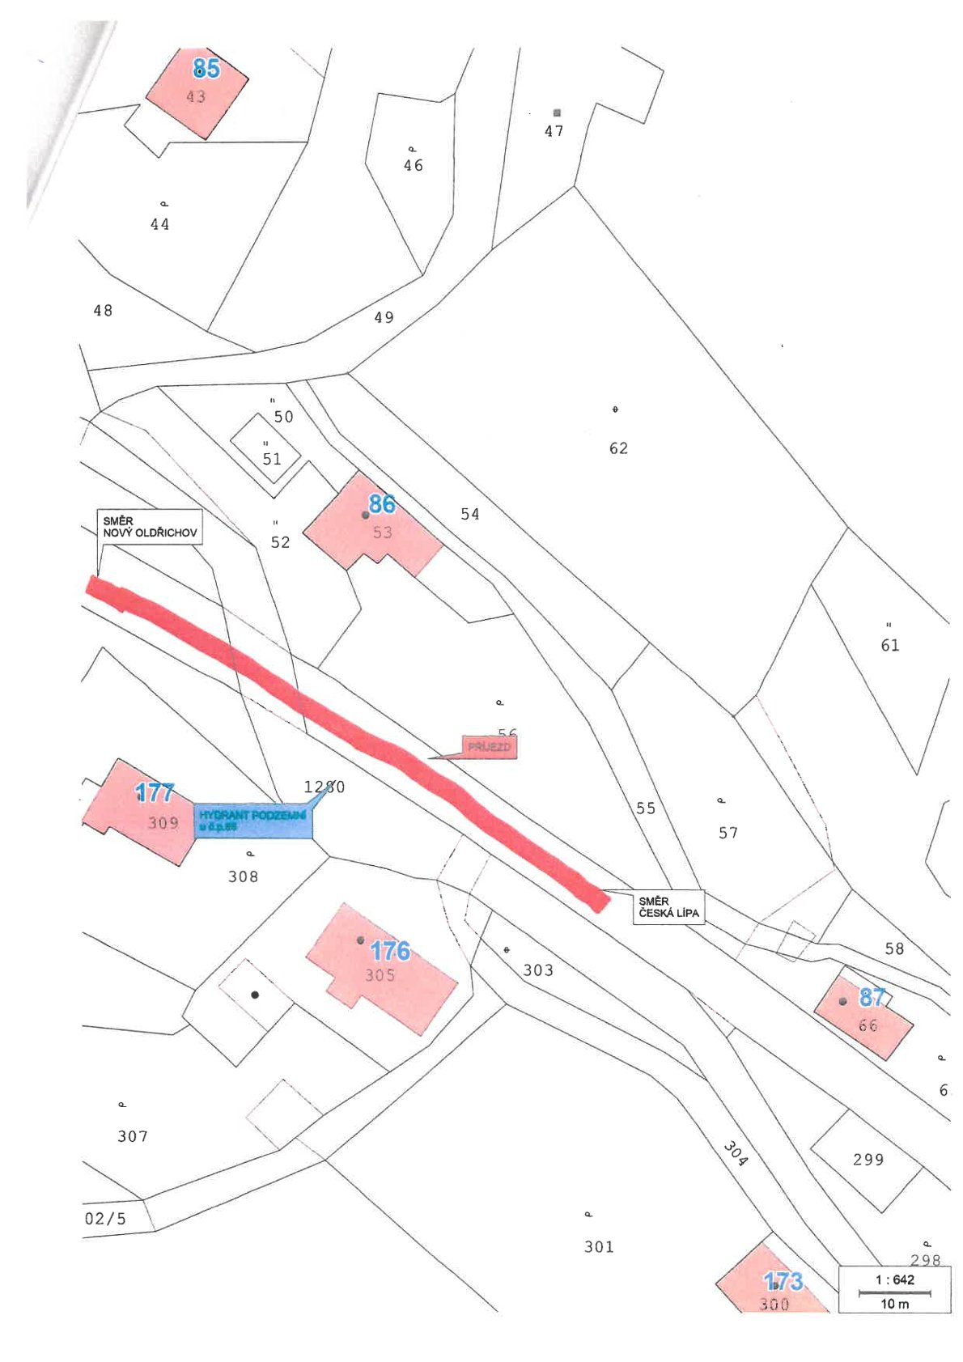

1. § 27 odst. 2 písm. b) bod 5 zákona o požární ochraně
2. § 29 odst. 1 písm. o) bod 2 zákona o požární ochraně
3. § 13 odst. 1 písm. b) zákona o požární ochraně
4. § 7 odst. 1 zákona o požární ochraně
5. nařízení Liberecké kraje č. 3/2002 ze dne 5. 2. 2002